Controlador 20 A de corriente continua para modulación de ancho de pulso utilizando un mosfet

Por G. Caporaletti, 2021.

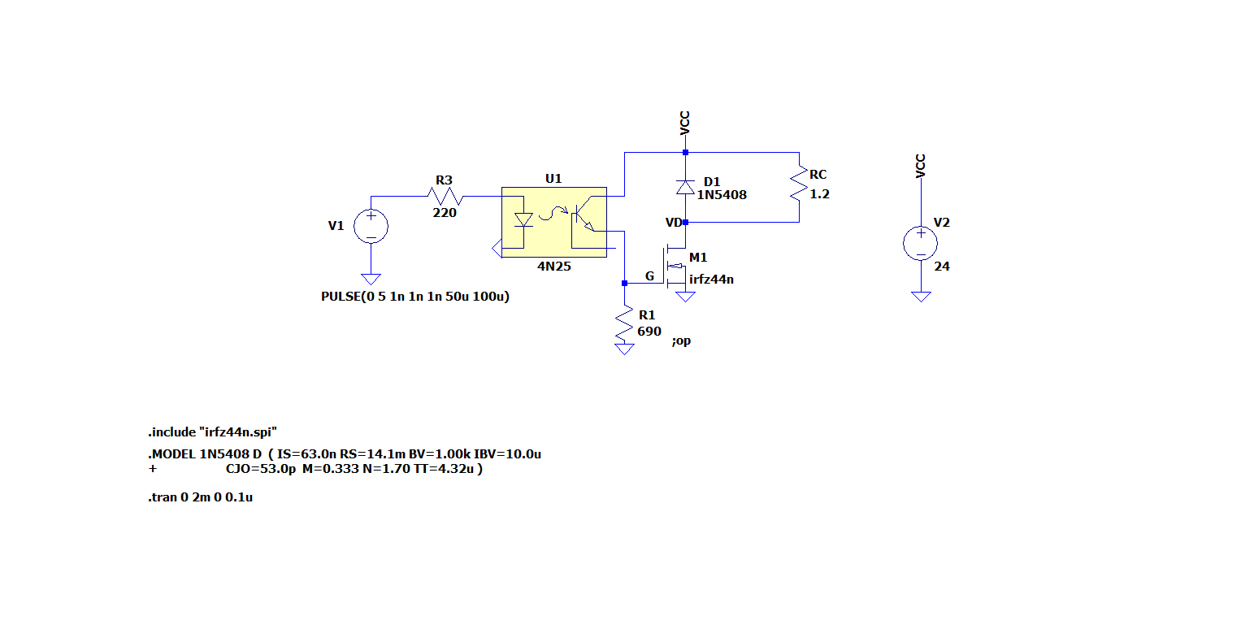

**Figura 1.** Esquemático del circuito simulado en Ltspice.

En la figura 1 se muestra el circuito simulado e implementado. Es simple y tolera 20 A a la salida, en una frecuencia de modulación de ancho de pulso (PWM) de 10KHz, con una fuente de 24V.

# Diseño inicial

* Tiene apenas un mosfet y un optoacoplador (más dos resistencias y un diodo por si tiene cargas inductivas).
* No tiene *Schmitt trigger*, por lo que la señal debe tener tiempos de crecimiento rápidos. De todos modos, si la subida es lenta, no es tanto la potencia extra que consume.
* Está pensado para tensiones entre 12 V y 24 V.
* R3 = 220 W impone una corriente de aproximadamente 20 mA a la entrada (cuando el 1 se indica con 5 V). Podría bajarse esta corriente o subirla hasta 50 mA. Parece adecuado. Necesita que no sea tan baja como para lograr una mejor respuesta a la compuerta G del mosfet.
* R1 = 690 W debe ser dos o más veces mayor que R3, para que la corriente alcance a activar el transistor. Si tengo R1 muy alta, se hacen más lentas las transiciones entre corte y saturación, consumiendo potencia que limita la utilidad del mosfet.

# Simulación

Luego de varias pruebas, simulamos en condición límite: 24 V a la salida y una carga de RC = 1,2 W. Esto daría idealmente 480 W a la salida. Pero por la resistencia del mosfet es un 3,5% menor. La resistencia del canal RQ = 20 mW, según la simulación; y por lo tanto VD = 0,4 V para 20 A aproximadamente. La potencia de salida en encendido resultó entonces 463 W. La carga puede calcularse como:

**[1]**

A esta frecuencia, la pendiente de activación y corte son adecuadas. Es decir: se visualiza con claridad el corte y la activación sobre la carga. 10 KHz es una frecuencia más que suficiente para un PWM. El mínimo ancho de pulso que logra activar o desactivar es 5 ms. Es decir: CT = 5% o CT = 95% con en 10 KHz (CT = ciclo de trabajo).

Bajo estas condiciones, la potencia de la carga resultó ser 463 W*CT con un error del 2% aproximadamente (o incluso menos).

¿Cuánto disipa el mosfet? En un CT = 50% terminó disipando 8,66 W. Esto puede calcularse sumando la parte que disipa cuando está activado más lo que consume en las transiciones, de corte a activado y viceversa. Según la simulación, cuando está activado consume 7,73W; casi idéntico al cálculo:

**[2]**

donde es la potencia que disipa el mosfet cuando está en estado activo. En las transiciones consume entonces: 8,66 W – 7,73 W*CT = 4,80 W. O en forma más genérica:

**[3]**

Conclusión, para esta carga de RC = 1,2 W resultó:

**[4]**

Simulamos este cálculo para otros ciclos de trabajo y resultó más que adecuado el cálculo.

# Disipador

Tomando un ciclo de trabajo de 95%, que sería la máxima potencia que cargaría al mosfet, según el cálculo anterior resulta: PQ = 12,2W. Esto se corresponde con la simulación. Suponiendo una temperatura ambiente máxima de 50 ºC, necesitamos que la resistencia térmica sea:

RJA < (175ºC – 50ºC) / 12,2W = 10,2 ºC/W **[5]**

Esto requiere que el disipador tenga menos de 9,1 ºC/W de resistencia térmica. Se implementó el circuito utilizando el disipador ZD35/4 [3] con una resistencia térmica estimada de 8,4 ºC/W.

El disipador D-5225D2 tiene una resistencia térmica entre 10 y 20 ºC/W [1] [2]. Suponemos 15 ºC/W. Si sumamos 1,1 ºC/W del mosfet, resulta en 16 ºC/W aproximadamente, entre juntura y ambiente. Para la máxima temperatura ambiente resulta: PQ-MÁXIMA = (175 ºC – 50 ºC) / RJA = 7,81 W. Puede funcionar para corrientes menores o igual a 16 A. También se puede probar la utilización del disipador D-2725D [2], con una resistencia térmica de 10 ºC/W. Teóricamente su potencia máxima sería 11,2 W y su corriente máxima 19 A. También se puede bajar la frecuencia del pulso modulado para disminuir la potencia disipada en las transiciones.

# Mosfet IRFZ44N o IRFZ48N

En la simulación probamos con IRFZ44N. Podría utilizarse también un IRFZ48N. Las diferencias según las hojas de datos se muestran en la tabla. En la simulación no se visualizaron grandes diferencias.

**Tabla 1.** Comparación de mosfet IRFZ44 y IRFZ48

|  |  |  |
| --- | --- | --- |
|  | **IRFZ44N** | **IRFZ48N** |
| VDS máximo | 55 V | 55 V |
| ID máxima | 49 A | 64 A |
| RDS(on) @ VGS=10V | 22 mW | 16 mW |
| RJC | 1,1 ºC/W | 1,1 ºC/W |
| Potencia máxima | 110W | 140W |

# Implementación

El circuito se implementó utilizando un mosfet IRZ48N y un disipador ZD35 de 63 mm de largo, tal como se muestra en la figura 2. El primer prototipo fue probado con un electroventilador automotriz que llega a consumir aproximadamente unos 20 A en bajas revoluciones, cumpliendo con la alta exigencia. El optoacoplador ha resultado clave para aislar el circuito digital de control respecto del circuito de alta potencia y evitar así interferencias sobre la lógica digital.

**Figura 2.** Implementación del circuito.

# Referencias

|  |  |
| --- | --- |
| [1] | Aluel International, «Disipadores.com,» [En línea]. Available: https://www.disipadores.com. |
| [2] | SYC Electrónica, «Disipadores,» [En línea]. Available: https://www.sycelectronica.com.ar/accesorios/DISIPADORES.pdf. |
| [3] | Arlex, «Arlex,» [En línea]. Available: https://www.arlex.com.ar/datasheet/productos/ZD35-4.pdf. |